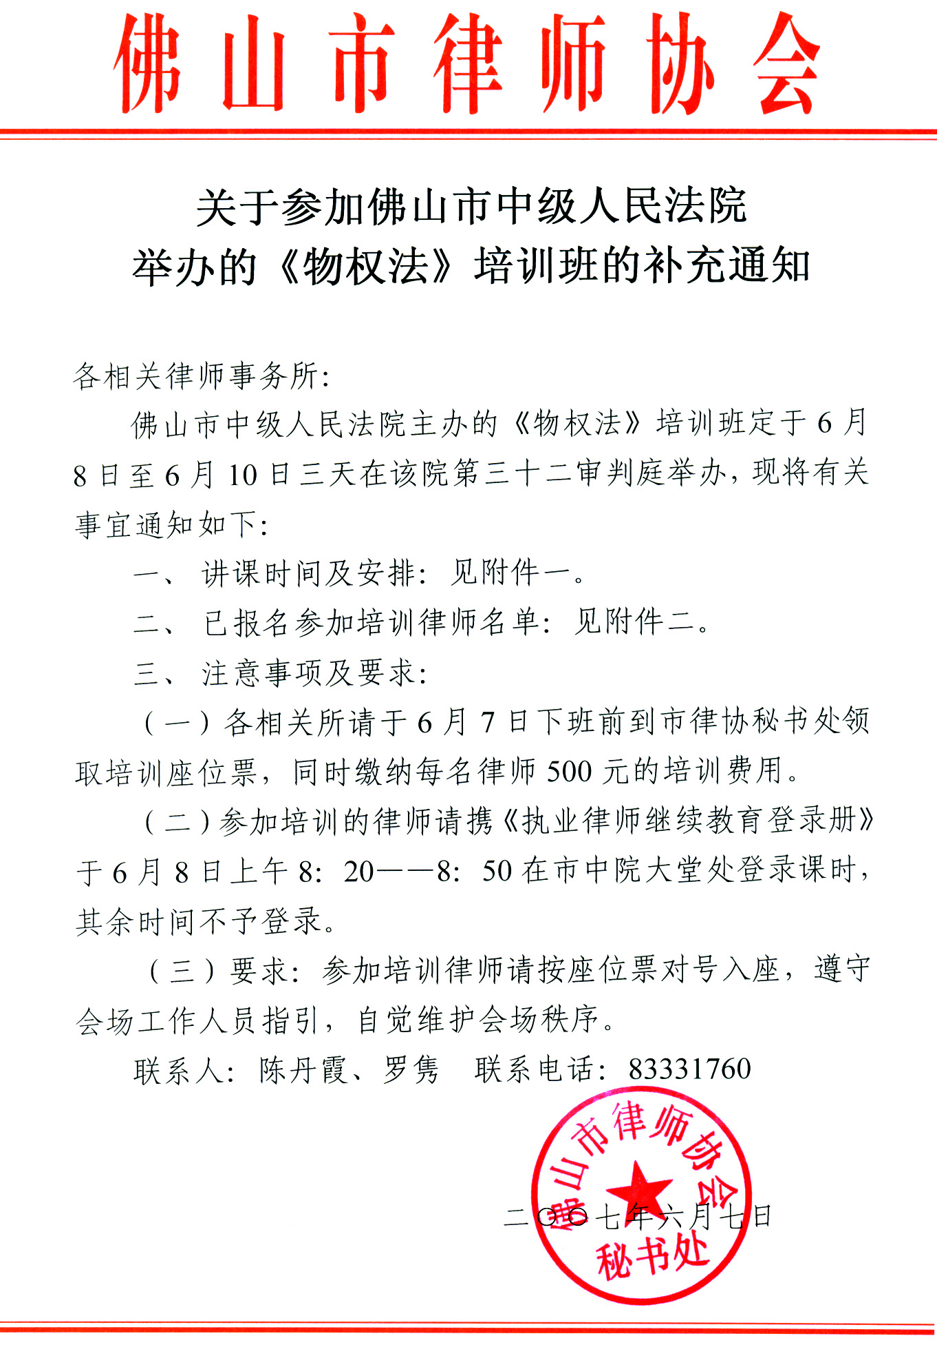
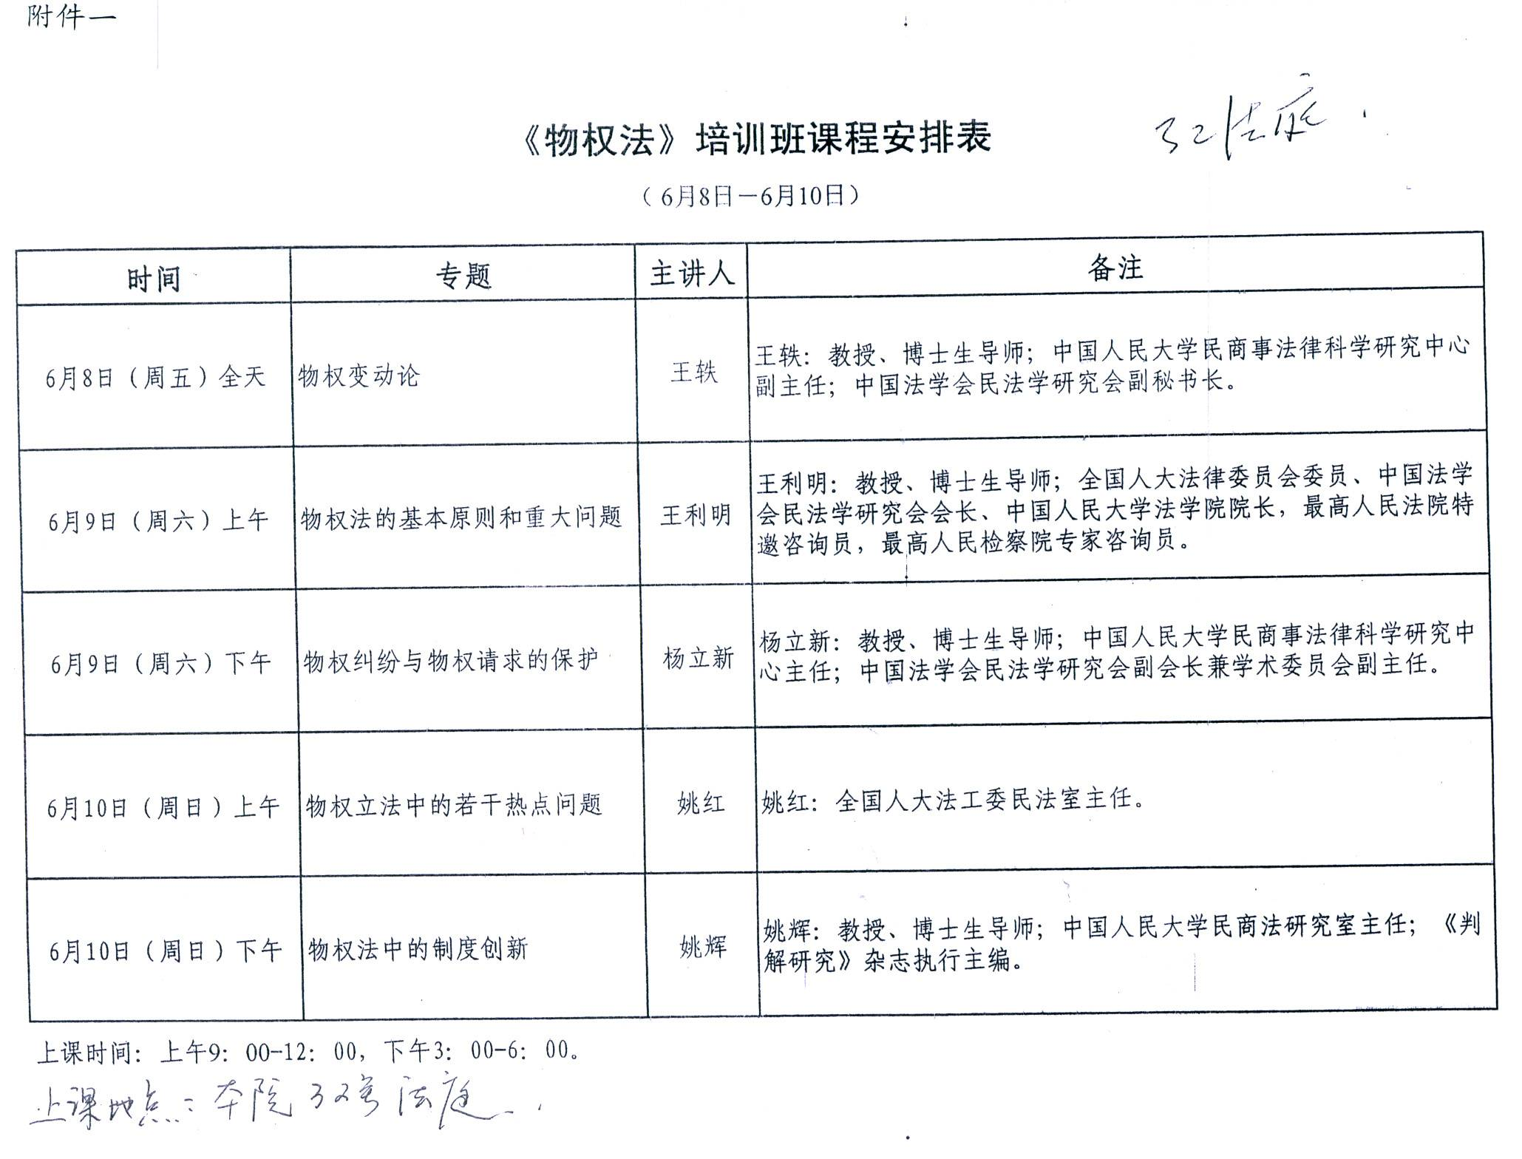
附件二

参加市中院“物权法” 培训班
律师名单
（共53人）
杨小菁（创誉所）、姚炽林、蒋建平（星宇所）、刘红增、饶德和、陈常德（海迪森）、杨志真（古今来所）、刘财英、陈丕升（亚泰所）、华青春、陈岳麟（汇联所）、秦文生（通法所）、李高峰、吴朝霞、王远胜、彭岩（中天鼎盛所）、王欣、沈庆（中信致诚所）、邓慧明、袁陈兵、卢伟强（华法所）、林海红、王雪琴、田铸钢、蔺存宝（豪盛所）、陈祯辉、赵志洪（顺恒所）、陆骏飞、李湖侯、刘国祝、陈志锋、金红日（仲马所）、沈庆佳、谢春光（东成所）、杜鸣欣、徐凯仪、黄志国（天伦所）、冯靖、瞿向东（金信方正所）、吴兴印、胡振国、杨柏华、张伯权、谢红波（至高所）、黄绍仁、陈雄华（潜龙所）、梁建华、申桂树、朱慧蔚、丁智、龙伟文（广立信所）、何霈锋、刘志超（顺德区公职所）

